Aufgabe 1:  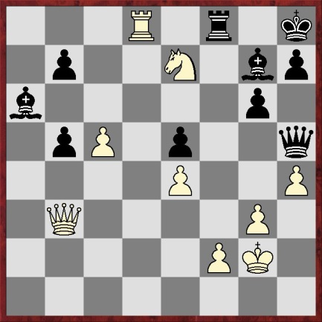  Weiß am Zug! | Aufgabe 2:  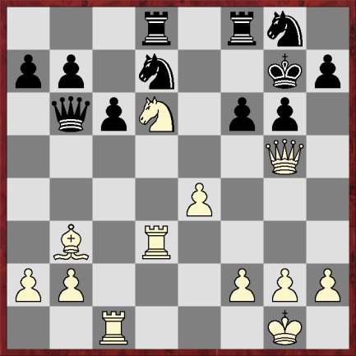  Weiß am Zug! | Aufgabe 3:  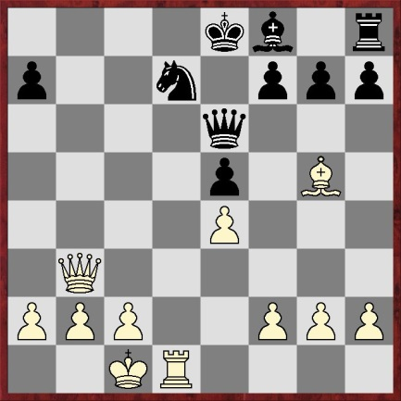  Weiß am Zug!
Aufgabe 4:  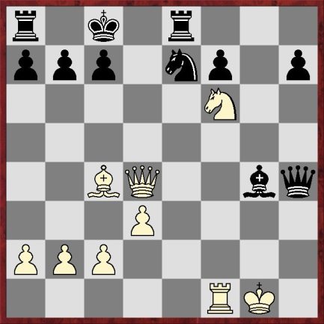  Weiß am Zug! | Aufgabe 5:  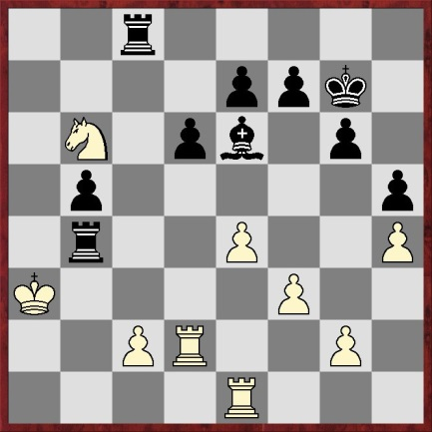  Schwarz am Zug! | Aufgabe 6:  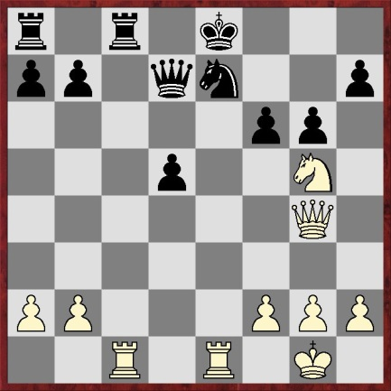  Weiß am Zug!
Aufgabe 7:  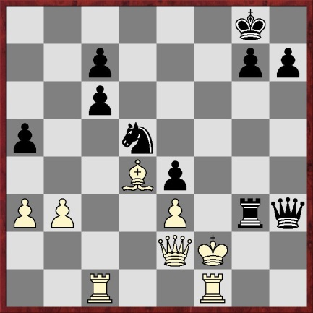  Schwarz am Zug! | Aufgabe 8:  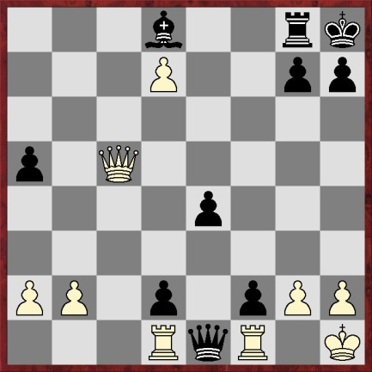  Schwarz am Zug! | Aufgabe 9:  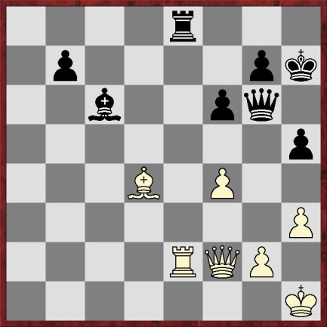  Schwarz am Zug!
Aufgabe 10  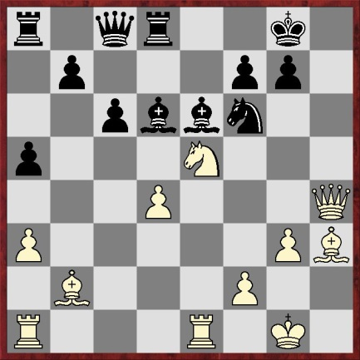  Weiß am Zug! | Aufgabe 11:  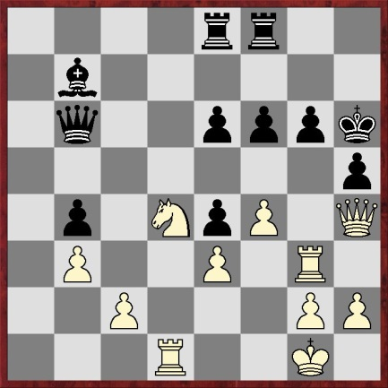  Weiß am Zug! | Aufgabe 12:  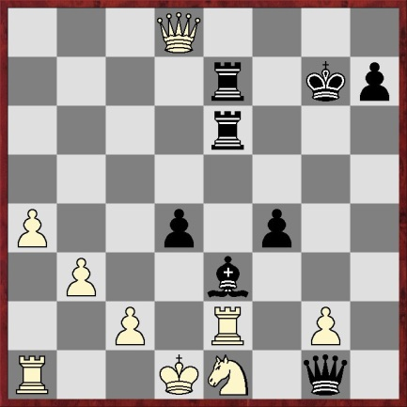  Schwarz am Zug!

Viel Erfolg

